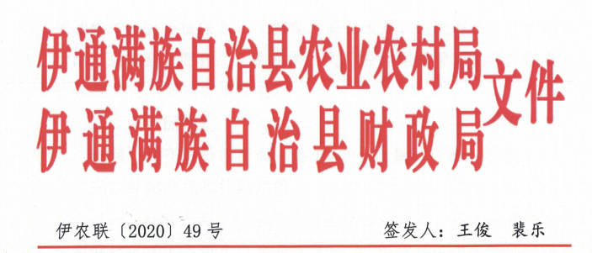

伊通满族自治县关于2020年继续开展植保无人飞机购置补贴试点工作的实施方案
各乡（镇）人民政府、各街道办事处：
根据吉林省农业农村厅 吉林省财政厅 中国民用航空吉林安全监督管理局《关于2020年开展植保无人飞机购置补贴试点工作的通知》（吉农机发〔2020〕20号）和吉林省农业农村厅、吉林省财政厅《关于开展植保无人飞机购置补贴工作的实施意见》（吉农机发〔2018〕8号）文件要求，我县2020年继续开展植保无人飞机购置补贴试点工作。引导植保无人飞机技术开发和规范应用，助力我县农业绿色发展，制定本方案。
一、指导思想
围绕农业供给侧结构性改革和推进绿色发展，促进植保无人飞机在现代农业植保领域的推广和应用。发挥农机购置补贴政策带动作用，引导植保无人飞机规范高效发展，积极探索，开拓创新，建立安全、便利、有效的作业飞行安全运行管理机制，推进植保无人飞机健康有序发展。
二、试点区域
植保无人飞机补贴面向全县15个乡（镇）2街道。
三、补贴产品和补贴对象
（一）补贴产品。补贴产品为企业自主申报，纳入我省补贴范围的植保无人飞机生产企业及其产品，由省农机化主管部门通过吉林省农机化信息网和吉林农网向社会公布。
（二）补贴对象。补贴对象为从事植保作业的农民（农机）专业合作社、植保作业组织、农作物病虫害统防统治组织。 补贴对象应符合下列条件：
1.应拥有1名以上（含1名）经补贴产品生产企业或专业机构培训合格的操作人员；
2.有相对健全的植保无人飞机运营管理制度体系，包括出入库登记、专人保管、植保作业流程、安全飞行管控、作业记录统计等制度；
3.已在“无人机实名登记系统”中实名登记其单位名称、有效证件号码、移动电话、电子邮箱、产品型号、产品序号、使用目的及在植保无人飞机上粘贴登记标志；
4.已投保财产损失险和投保无人驾驶航空器地面第三人责任险；
5.已完成50公顷以上规模的植保作业量；
6.使用植保无人飞机开展经营飞行作业活动的，应当取得《无人驾驶航空器经营许可证》。
四、资金规模、补贴标准和补贴资金兑付方式
（一）资金规模。补贴资金使用中央财政农机购置补贴资金，2020年我县植保无人飞机补贴资金规模控制在45万元以内。
（二）补贴标准。对购置试点产品实行定额补贴，单机补贴额为15000元。
（三）补贴资金兑付。补贴对象在申报补贴时，应提供购机环节材料、作业合同、作业量证明等相关材料，经实施所在村、乡（镇）农机部门审核后，携带相关材料和所购机具到县农机服务总站进行核验等相关程序。核验通过并公示无异议后，农机服务总站出具结算材料，由财政局兑付补贴资金。
五、工作要求
（一）加强组织领导。植保无人飞机作为农业生产应用领域内的新型产品，兼具有农业机械功能和无人驾驶航空器特征，技术结构复杂，安全性和使用管理要求高，要严格按照中央财政农机购置补贴政策实施管理有关规定和国务院中央军委空中交通管制委员会《无人驾驶航空器专项整治方案》（国空管〔2017〕24号）精神，切实加强实施过程监督管理，做好相关工作。在补贴操作中稳妥谨慎实施，明确补贴申请受理、补贴对象确认、补贴机具核实等工作，培训指导相关操作工作人员规范实施政策，涉及补贴对象和机具核实、违规查处等重大事项须提交县农机购置补贴领导小组集体研究决策。
（二）加大信息公开力度。按规定公布县级试点方案以及试点产品、补贴标准、操作方式、作业信息等情况，公告植保无人飞机试点产品技术优势、安全使用风险等提示信息，明确补贴对象在遵守补贴政策实施、国家空中交通管制、通用航空飞行有关规定等方面的责任义务，引导补贴对象科学、安全、规范使用植保无人飞机。
（三）强化试点风险管控。建立健全试点产品生产企业和补贴受益对象书面承诺制，明确产销企业在产品质量、售后服务等方面的责任义务和书面承诺制。对生产企业违反相关规定及自身承诺，出现违规失信行为和产品存在重大安全隐患的，应立即暂停试点并将相关情况及时报上级部门。
（四）规范补贴核验流程。加强单人多台套、短期内大批量等异常申请补贴情形的监管，强化操作人员培训合格证明核验，严格植保作业量核验，审慎兑付补贴资金。同一补贴对象购买数量原则不超过5台。
（五）做好试点工作总结。要认真总结试点经验，尤其是对试点运行出现的问题认真梳理并提出建议，并将总结报告于12月15日前报送省农业农村厅和省财政厅。

伊通满族自治县 伊通满族自治县财政局
农业农村局 2020年11月11日

